新生学信网学籍注册查询疑难解决办法

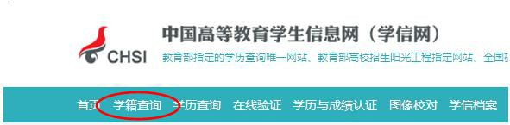打开中国高等教育学生信息网（网址：http://www.chsi.com.cn/） 一、选择“学籍查询”或“学信档案”。

二、进入“学信档案”页面，选择“注册学信帐号”，已注册过的直接登录。



三、注册

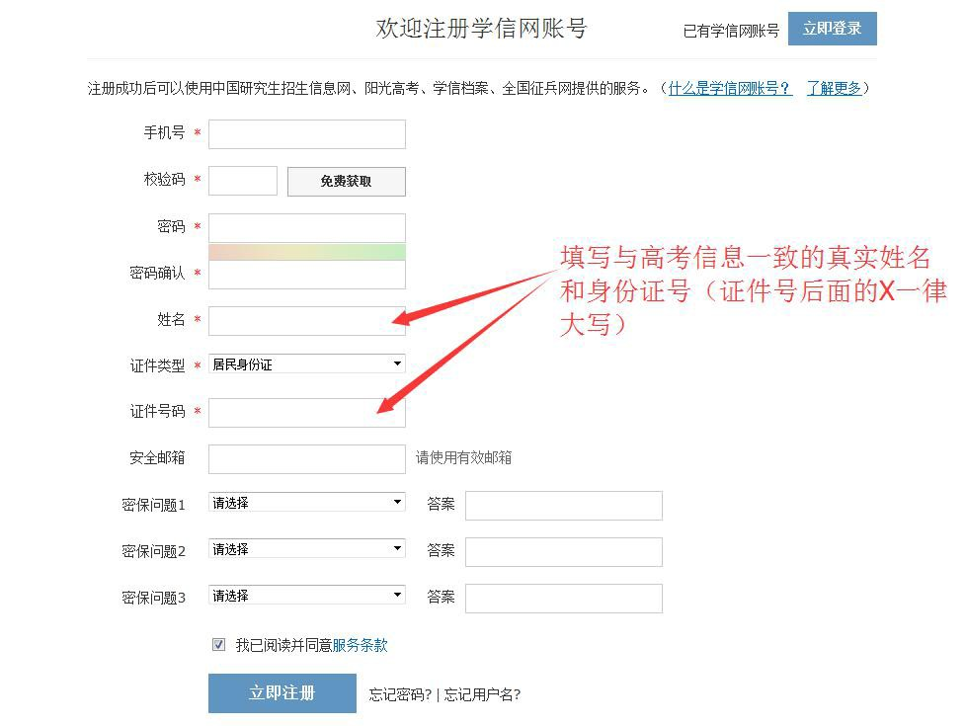

注意：
1.请牢记本人的用户名(一般为手机号)、密码和邮箱，以便随时查询学籍
信息及毕业学历信息。 2.因学校没有对学生用户的管理权限，如忘记用户名或密码，请按网上提
示的操作方式找回用户名和密码。

四、注册成功后，出现如下页面：

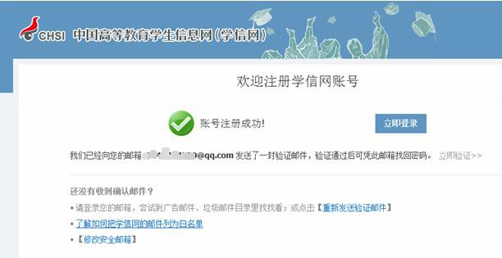

五、登录

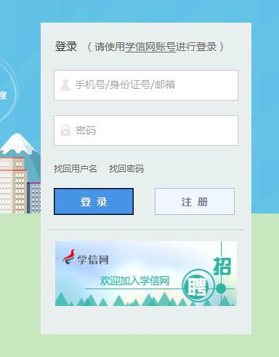

 登录成功后

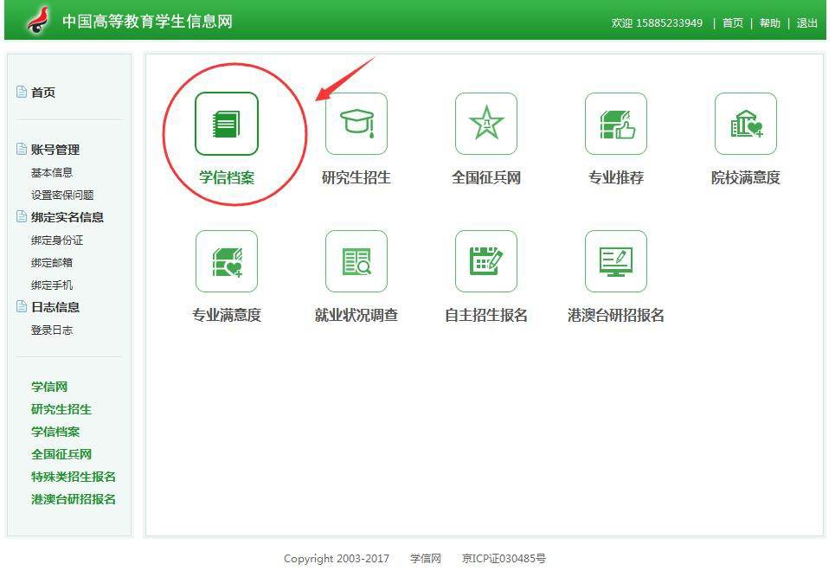

 点击“学信档案”查询学籍

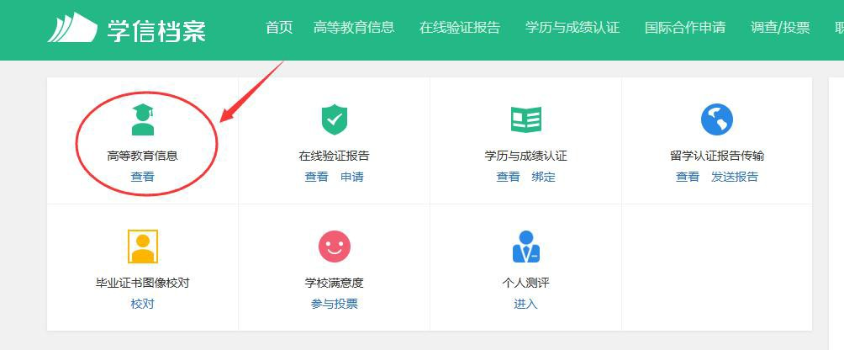

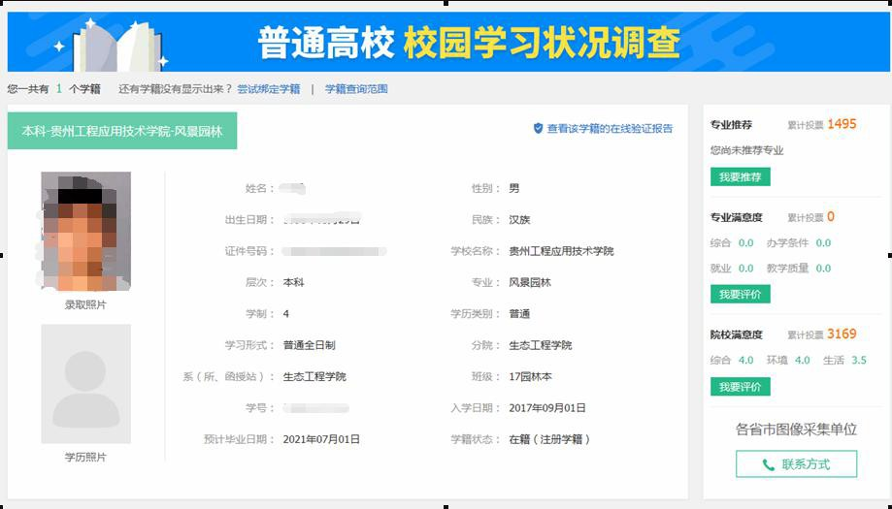

 填写调查表，点“提交”。

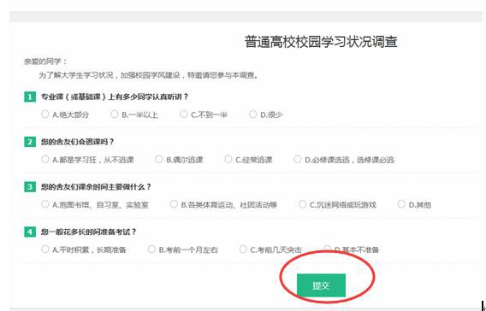



注意事项

一、若注册过程中出现手机号已经注册过的情况

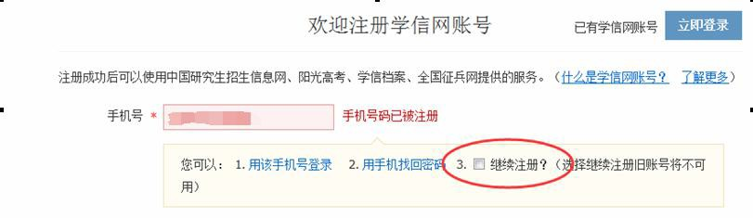
1.如果确认是学生本人注册过的，选以上三种方式均可。
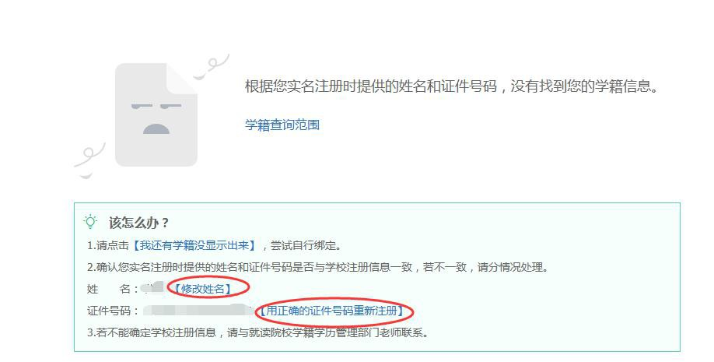2.如果并非本人注册过的，选“3.继续注册”（见上图）。 二、注册成功后未查询到学籍的

1.注册的时候姓名输入错误，直接“修改姓名”（见上图）。
2.身份证号输入错误的，重新注册。

三、身份证号已经注册过的，请选择“我要重新注册”（如下图）。

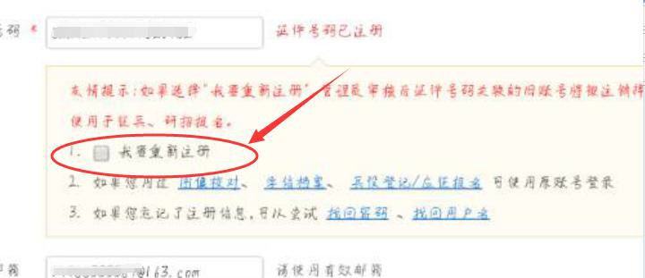

重新注册成功后，登录，出现以下页面：

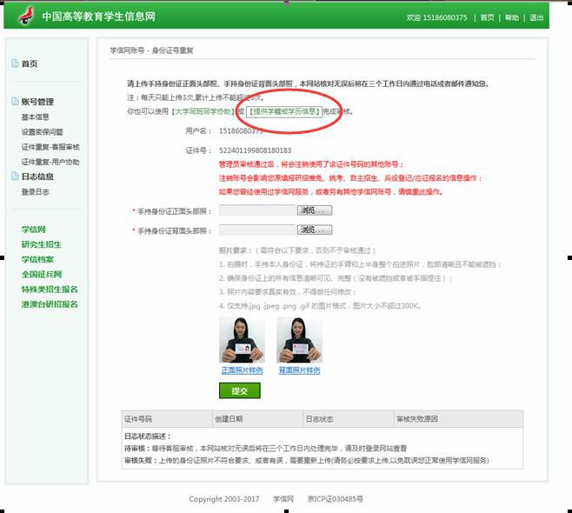

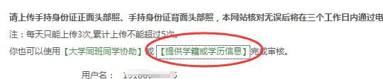

｜ -
品
I
d中国离等在育学生信息网
础
so31s 自｜ 帮助 ｜ 剧 ｜

自首页

自账号筐理
学信网账号 核对学籍莘学历信患完成证件号码重复审核

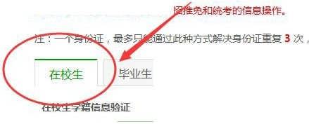学籍或学历信息核对正确后 ，将台主销使用了您当前证件号恒的翼f四茸号 ； 如果您另有翼他账，酣章重比f里侮4
注销账号暂时会影响您原填报研

基本信息 设置宫锦可思 证件重复窑·!lo.审核 证件重复 用户协助
自日志信息
量最日志

学信网

院校名称 E二 立
一丁

研究生招生 学信铛累 全国征亘网 特殊类陌生握各 港澳台研宿握各
入学年份 「

层次 主缸
E嚣噩
二］（恻阴9)

c。pyright 2003 2017 字信网 京IC时正-030485号

I＇首页

r>' 账号筐理 基革信］惠 设置奋哥泪题 还件重复吾庭审徨
证件重复 用户协助 巴曰志信息
登录自志

字信网 研究室Ja盒 学信铛案
全国征兵网 特殊类熠生强各 灌漠臼研招服各
学宫mrc号 核巧字事辈革学历信息完届迂件号码重复亩筐

学籍或学历信息核对正确后，将合主销使用了您当前证件号码的翼他账号， 如果您另有其他账号 请慎重此摄作 ； 注销账号暂时会影响忽原填报研招撞免和统考的信息躁作．

注 一个身份证，量多用 比种方式解决身份证重复 3次，

在饺室 毕业集

在校生学第信息验证
一

院校各称 去州工琶应用技术学院

字号 39241117144
入学年份日F （停放日：1999)
层次 却且
口E

坚旦哩哇些 一 一 一 一 一 一 一 坐 二
L

芋信网账号 核对芋籍或芋历信息完成证件号西重复审核 通过接对学籍或学历信息已经完成证件号妇重复审核
自账号售理 基革信里
民皇军帽问题

道件重复 喜服审接 近件重复用户协助
己日志信息
童景日在

字信网 研究生招生 学信档案 全国征兵网 特殊把自生报各 港澳台研宿服各

I
中国高等教育学生倍酬
o

可 酋页 ／f一一「

自账号管理 ＼
,:;:Ji1' 15186080375 I 自l鞠｜ 剧 ｜
、3号 国 （些 民豆

基本信息
设置密岳阳题

3绵鑫实各信息
国 ［国
学信档案
研魁招生 全囡缸兵网 专业推存 院校满意度

董事走身份迈
量事走邮箱 （
绑走到L
"'iJ 日志信息

登录日志

学信网 研究生招生 字信档案 全国征兵网 特殊樊招生疆各 港澳自研妇疆各
专业满意度 剧k状况调查 自主绍室报名 港澳台研招报名

Coovrioht 2003 2017 字信网 衷ICPMT030485乓

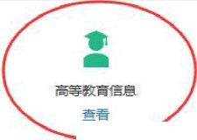｜ 局字信阳案 颐 可信息 在地报告 证 一 时

 | ＠  在线验证报舌 | 国  字历与成绩认证 | ＠  留学认证到自舌传局
./' | 童音 申请 | 查看 绑走 | 查雷 发送报告
匹 | ＠ | ,,
毕业证书国像校对 | 学校满意度 | 个人测评
校对 | 参与投票 | 注入

